Prova di italiano

- ABBINA LE PAROLE ALLE IMMAGINI

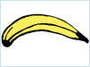 CILIEGIE
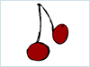 LIMONE

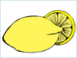 BANANA

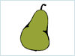 FRAGOLA

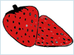 PERA

2. METTI AL POSTO DEI PUNTINI LA LETTERA MANCANTE

__ANE 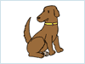

__OMMA 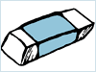

__ATTO 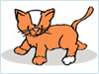

__ELA 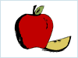

3. COLORA I TUBETTI COL COLORE INDICATO

ROSSO GIALLO BLU

VERDE ARANCIONE VIOLA

4. FORMA DELLE PAROLE COMPLETANDO LE SILLABE

CA ______
SA ______
MA ______
NE ______
VE ______
TO ______
PO ______

